Tisková zpráva, 2. 9. 2019
Nejlepší školní jídelny pro rok 2019 jsou v pražských Čakovicích a v Českém Brodě
V MAKRO Akademii vyhlásili nejlepší kuchaře z oblasti veřejného stravování
Asociace kuchařů a cukrářů ČR (AKC ČR) vyhlásila výsledky druhého ročníku soutěže Nejlepší kuchař roku 2019 ve společném stravování. Pro letošní rok nejlépe vaří na Střední odborné škole a učilišti v pražských Čakovicích, mezi základními školami zvítězila jídelna v Českém Brodu. Finálové kolo a slavnostní vyhlášení vítězů proběhlo na konci srpna v prostorách MAKRO Akademie v Praze.
Stejně jako v loňském roce se ale soutěž nezaměřovala pouze na školní stravování. Kromě soutěžících z mateřských, základních nebo středních škol se mohli přihlásit i další kuchaři pracující například v závodních jídelnách, nemocnicích či domovech pro seniory. Ti se mohli zapojit především v soutěžních kategoriích o nejlepší racionální pokrm, moderní bezmasý pokrm nebo nejlepší jídlo pro seniory.
„Úroveň vaření v řadě zařízení hromadného stravování byla dlouho přehlíženým tématem
a až nedávno se začala dostávat do centra zájmu. Už dávno neplatí, že tento typ stravování musí nutně mít nízkou kvalitu. Jsme rádi, že se jako generální partner soutěže o Nejlepšího kuchaře roku ve společném stravování již druhým rokem podílíme na zviditelnění toho nejlepšího, co může hromadné stravování nabídnout,“ komentuje Romana Nýdrle, manažerka komunikace MAKRO.
O titul Nejlepší kuchař roku 2019 ve společném stravování se utkalo celkem 90 kuchařek a kuchařů
v 6 kategoriích: Nejlepší racionální pokrm, Nejlepší pokrm pro seniory 70 +, Nejatraktivnější pokrm v SŠ, Nejlepší moderní bezmasý pokrm, Nejchutnější svačinky v MŠ, Nejchutnější pokrm v ZŠ. Finálového kola se pak v každé kategorii účastnilo deset nejlepších soutěžících. Jejich výkon posuzovala porota složená z odborníků na výživu a stravování, zástupců AKC ČR a společnosti MAKRO i zástupců laické veřejnosti.
„Změny ve způsobu výběru a přípravy jídel ve vzdělávacích institucích, nemocnicích a na dalších místech jsou zatím spíše pozvolné. Je však velice důležité podporovat jakoukoliv změnu k lepšímu a motivovat tak kuchaře v těchto provozovnách k dalšímu růstu. Z toho důvodu jsem se rozhodl převzít záštitu nad soutěží Nejlepší kuchař roku ve společném stravování,“ říká Vít Šimral, radní Hlavního města Prahy, který společně s ministrem zdravotnictví ČR Adamem Vojtěchem převzal záštitu nad celou soutěží.
„Těší nás zájem laické i odborné veřejnosti o druhý ročník soutěže. V letošním roce jsme zaznamenali vyšší množství přihlášek do jednotlivých kategorií, takže bylo rozhodování o vítězích o něco složitější,“ říká Zdeněk Hladík z Asociace kuchařů a cukrářů ČR.
***

Soutěž Nejlepší kuchař roku 2019 ve společném stravování je každoročně pořádána Asociací kuchařů a cukrářů České republiky za podpory širokého spektra partnerů. Generálním partnerem soutěže je MAKRO, zlatým partnerem Hofmann Bohemia – partner gastronomie s.r.o. Stříbrným partnerem je Country Life. Bronzovými partnery jsou společnosti: Robot Coupe s.n.c., Střední odborné učiliště gastronomie U Krbu, Bonduelle, Purena, Šmakoun Adler Nutrition s.r.o., Vodňanská drůbež a.s., Drana Catering s.r.o., Mirel Vratimov a.s., Tropico, spol. s.r.o., AG Foods Group a.s., Ceria s.r.o., Rational, Happy Fish – Tilapia s.r.o. a Savencia Fromage & Dairy, a. s. Odborným partnerem soutěže je Sekce nutričních terapeutů ČAS. Hlavními mediálními partnery jsou Jidelny.cz a T&M Creative, s.r.o. Mediálními partnery jsou odborný čtvrtletník Rezidenční péče, časopis Sociální služby a Učitelské noviny.

METRO je mezinárodní lídr, který se specializuje na velkoobchodní a maloobchodní prodej potravin. Společnost je zastoupená v 35 zemích a celosvětově zaměstnává 150 000 lidí. Ve finanční roce 2015/16 METRO dosáhlo prodejů ve výši 37 mld. EUR. Zaměřuje se na poskytování služeb odpovídajících specifickým potřebám velkoobchodních i maloobchodních zákazníků, a to na regionální i mezinárodní úrovni. Prostřednictvím svých obchodních značek METRO Cash & Carry, Real, služeb přímé distribuce a digitálních iniciativ METRO nastavuje standardy pro budoucnost: orientace na zákazníka, digitální řešení a udržitelné podnikání. Více informací naleznete na www.metroag.de. METRO/MAKRO Cash & Carry je zastoupeno ve 25 zemích, kde provozuje více než 750 samoobslužných velkoobchodů a zaměstnává 100.000 lidí.

Pro více informací kontaktujte:

Martina Suková
FleishmanHillard
tel.: +420 606 185 593; e-mail: sukova@fleishman.com

Romana Nýdrle
Ředitelka korporátní komunikace MAKRO Cash & Carry
tel.: +420 251 111 112; e-mail: romana.nydrle@makro.cz

www.makro.cz
www.facebook.com/makro.cz
www.twitter.com/makrocr
Odborný partner soutěže:
Generální partner soutěže:
Pořadatel soutěže:
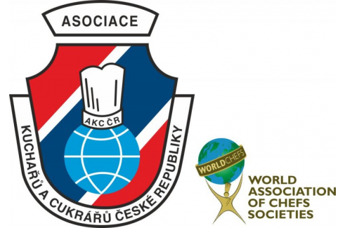
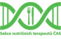
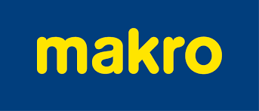

Hlavní mediální partneři soutěže:
Stříbrný partner soutěže:
Zlatý partner soutěže:

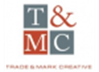
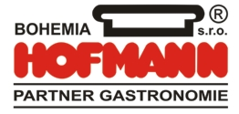

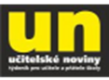
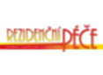
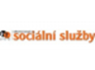
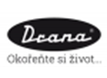
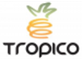
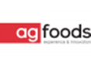
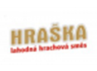
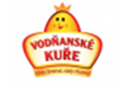
Mediální partneři soutěže:

Bronzoví partneři soutěže:

